Program

Hagamini/Haga cup /Haga major

Lördag 18 februari 2017

Hagaströms IP

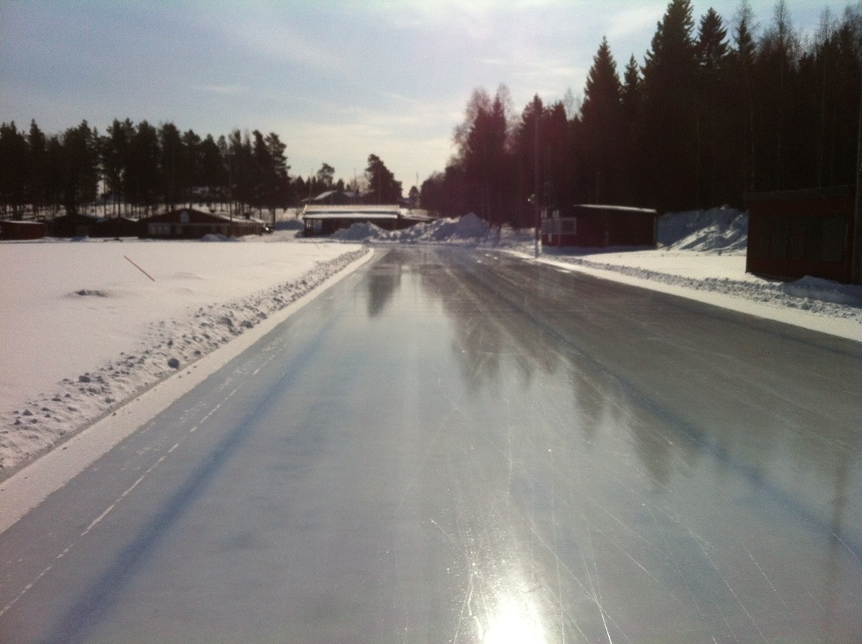

Hagaströms SK Skridsko

Tidsprogram

Kl. 10:00-11:00 Is

Kl. 10:45 Funktionärsträff

Kl.11.00 Lagledarträff framför klubbstugan

Kl.11.30 Första start
- 500 m flickor/pojkar 15-16 år /juniorer/seniorer/veteraner
- 500 m flickor/pojkar 13-14 år
- 500 m flickor/pojkar 11-12 år
- 500 m flickor/pojkar 9-10 år
- 100 m flickor/pojkar 8 år + supersprint

Paus 20 minuter ispreparering. (Anmälan till Varvlopp!)

Ca: Kl. 13.00
- 1500 m flickor/pojkar 15-16 år/junior/senior/veteran
- 1500 m flickor/pojkar 13-14 år
- 300 m flickor/pojkar 11-12 år + supersprint
- 300 m flickor/pojkar 9-10 år
- 300 m flickor/pojkar 8 år

Paus 10 minuter flytt av start (ev isprep)

Ca: Kl. 14:30
- 1000 m sprint junior, senior, veteran

Varvlopp start ca: 14.50
- 8 år och yngre
- 9-10 år
- 11-12 år
- 13-16 år
- 20 varv

Skiljedomare: Pelle Hallberg
Tävlingsledare: Håkan Karlsson
Starter: Bo Lyxell
Starterassistent: Göran Poussette
Eltidtagning Göran Eriksson
Speaker: Stig Jeppsson
Manuell tid ansvarig: Karin Rudolphi
Sekreteriat: Malin Hallberg, Helena Eriksson

